WordPress локально на Windows
LocalWP — установка и первый сайт

Windows LocalWP WordPress
Время прохождения: ~30–40 минут

Оглавление
Часть 1: Что такое LocalWP? 3
Часть 2: Установка LocalWP 4
Скачивание 4
Установка 5
Часть 3: Создание сайта WordPress в Local 6
Подсказка и финал 9

Часть 1: Что такое LocalWP?
LocalWP — это приложение от WP Engine, которое создаёт полноценную среду для разработки WordPress прямо на Вашем компьютере.

Преимущества
- Очень прост в использовании — чтобы создать сайт, достаточно ввести его имя и нажать пару кнопок. Всё остальное программа настроит сама.
- Не нужен интернет — все сайты работают локально на вашем компьютере; можно разрабатывать где угодно, даже без Wi-Fi.
- Бесплатно — программа полностью бесплатна для личного использования.
- Инструменты «под рукой» — встроенные возможности: тестирование почты (MailHog), работа с базой данных, настройка HTTPS в один клик.
- Безопасные эксперименты — вы можете устанавливать любые плагины, темы, менять код и даже «ломать» сайт; это не повлияет на реальные проекты в интернете.
- Гибкость — можно настроить версию PHP, тип сервера и другие параметры отдельно для каждого сайта.

Недостатки
- «Тяжёлый» для компьютера — программа потребляет много оперативной памяти и ресурсов процессора. На слабых ноутбуках может тормозить, особенно если запущено несколько сайтов.
- Ручной перенос на хостинг — автоматический перенос работает только с хостингами WP Engine и Flywheel. Для всех остальных придётся использовать плагины миграции или делать это вручную.
- Нет гарантии сохранности данных — при сбое программы или обновлении данные могут потеряться. Поэтому нужно делать резервные копии.

Часть 2: Установка LocalWP

Скачивание
1. Перейдите на сайт localwp.com
2. Нажмите кнопку «Download for free».
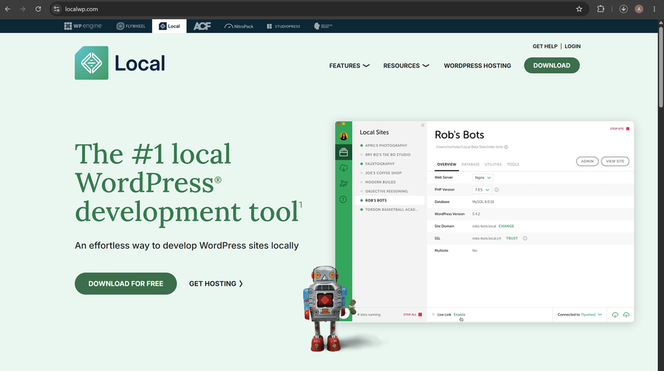
Главная страница LocalWP — кнопка скачивания
3. Выберите Вашу операционную систему, заполните поля с именем, фамилией, email, выберите цель установки. Это обязательно для того, чтобы иметь возможность продолжить.
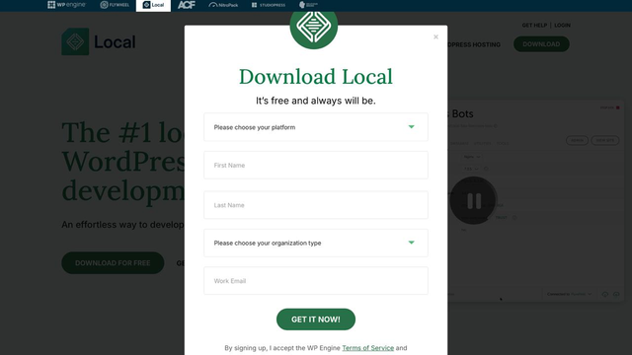
Выбор операционной системы и форма регистрации
4. Нажмите кнопку «Get it now!». После этого начнётся скачивание.
5. Как только скачивание завершится, перейдём к установке.

Установка
1. Запустите .exe файл.
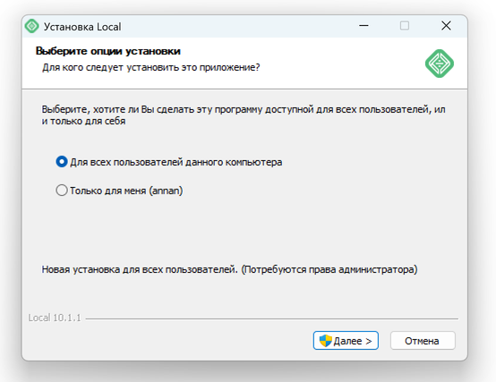
Мастер установки LocalWP на Windows
2. Для учебных целей подойдут любые настройки. Нажмите «Далее» и разрешите вносить изменения на жёстком диске.
3. Выберите папку, в которую будет произведена установка.
4. После выбора папки нажмите «Готово» и запустите Local.

Часть 3: Создание сайта WordPress в Local
После запуска приложения Вы увидите главный экран со списком Ваших проектов (пока он пустой). Ниже — последовательный алгоритм действий для создания сайта WordPress в Local.
1. В левом нижнем углу нажмите «+».
2. Далее следуйте указаниям из пунктов 3–6. После каждого скриншота идёт пояснение к действиям, которые нужно выполнить на этом экране.
3. Выберите «Create a new site» → нажмите «Continue».
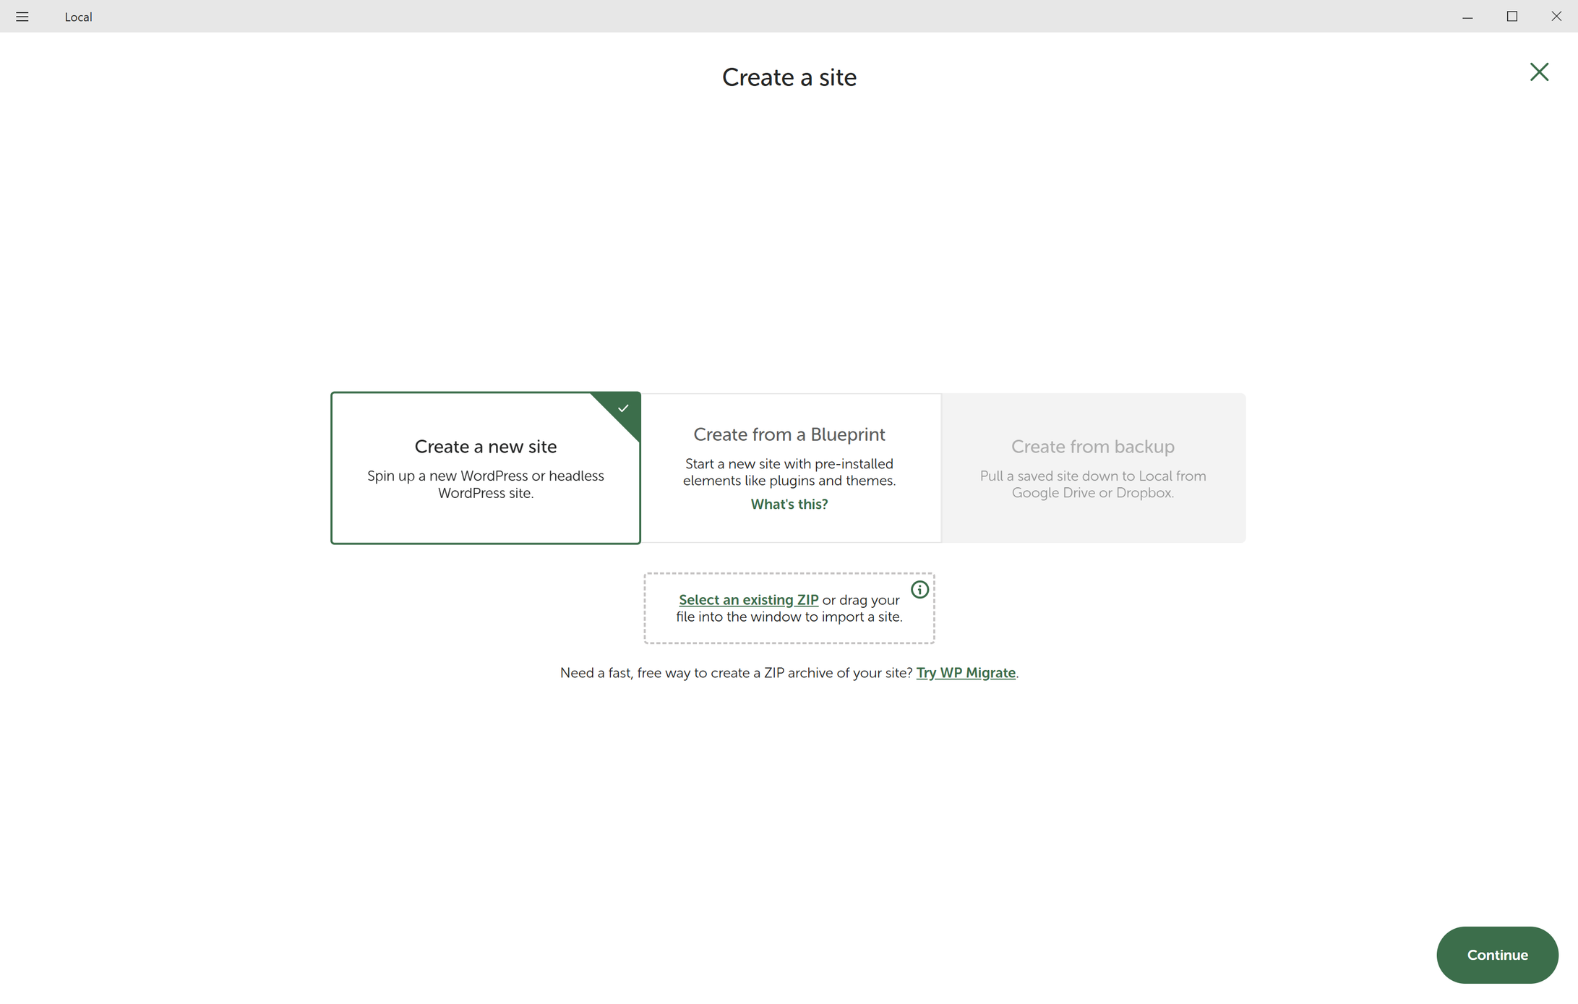
Мастер создания сайта — Create a new site
4. Под надписью «What's your site's name?» введите название сайта.
Важно!!! Используйте только латинские буквы и цифры, без пробелов и специальных символов. Например, для учебного задания: myfirstsite или studyproject. Нажмите «Continue».
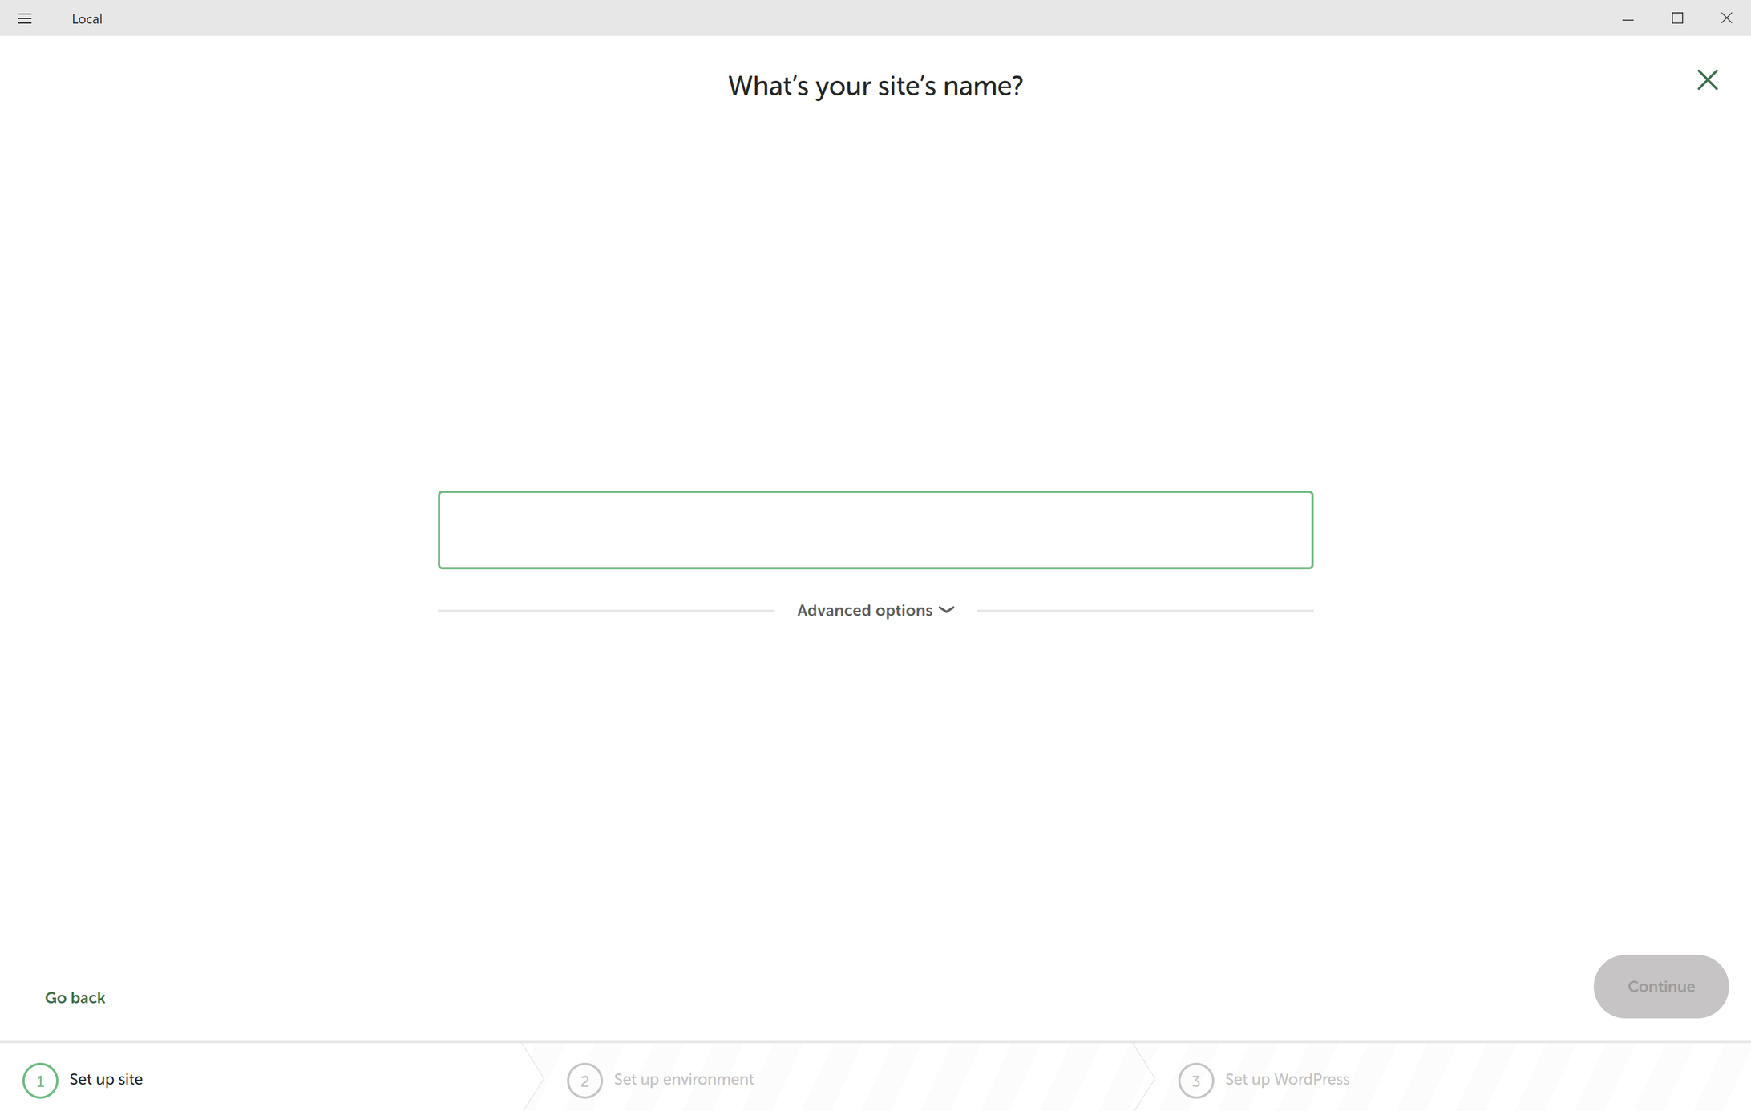
Ввод названия сайта
5. Под надписью «Choose your environment» выберите один из вариантов:
- Preferred (Рекомендуемый) — самый простой вариант для новичков: Local сам выберет оптимальные версии PHP, веб-сервера и базы данных.
- Custom (Пользовательский) — ручной выбор версии PHP, типа веб-сервера и MySQL.
Для учебного проекта выберите «Preferred» → нажмите «Continue».
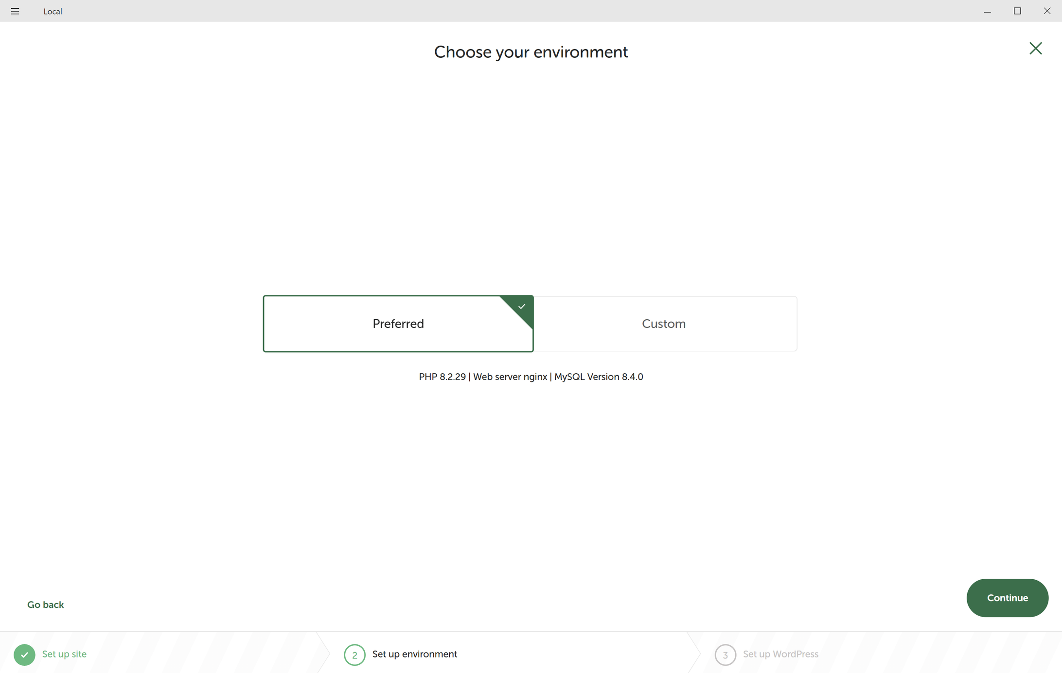
Выбор окружения — Preferred или Custom
6. Под надписью «Set up WordPress» заполните три поля:
- WordPress username
Важно!!! Крайне не рекомендуется использовать admin — это самое популярное имя для взлома. Лучше придумать что-то оригинальное: yourname_student, developer_yourname или любое другое удобное и безопасное имя.
- WordPress password — придумайте пароль; для локальной разработки он может быть простым, но для реального проекта он должен быть сложным.
- WordPress email — введите Ваш email.
Во вкладке «Advanced options»:
- Select Language — выберите язык WordPress, на котором Вам удобнее работать.
- Is this a WordPress Multisite? — режим сети сайтов; для учебного проекта оставьте «No».
Заполните поля, настройте «Advanced options» → нажмите «Add Site».
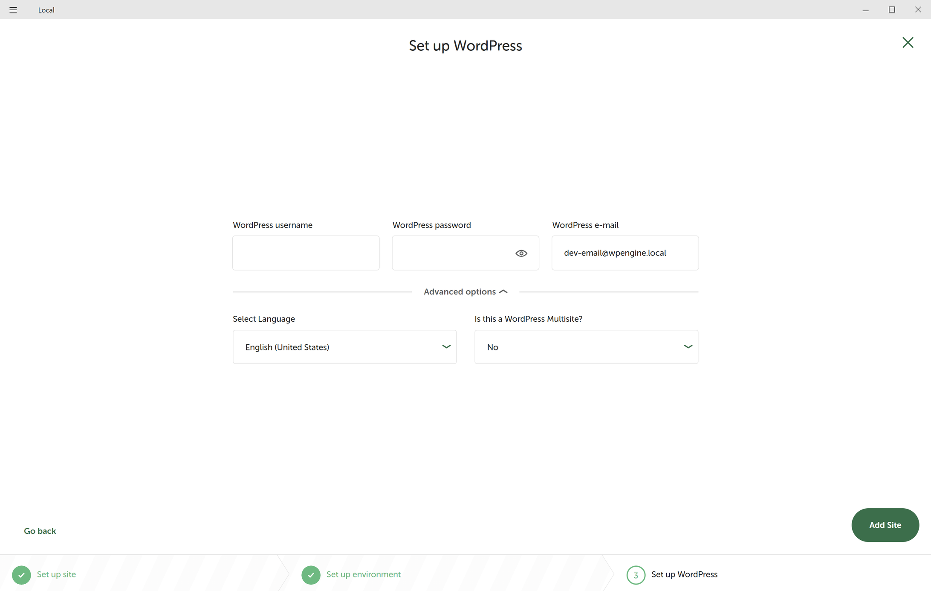
Настройка WordPress — логин, пароль и язык
7. LocalWP начнёт установку: скачает свежую версию WordPress с wordpress.org, создаст базу данных и настроит необходимые файлы. Этот процесс не займёт много времени.
8. Когда установка завершится, сайт появится в списке на главном экране. Чтобы войти в панель управления (админку), нажмите «WP Admin» на карточке Вашего сайта. Введите ранее заданные WordPress username и WordPress password.
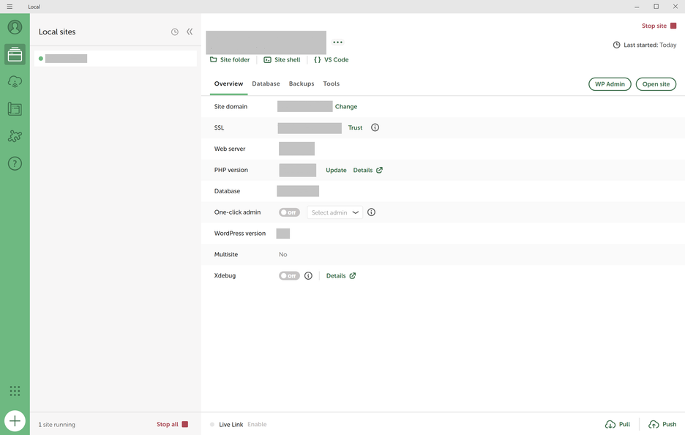
Сайт создан — кнопки WP Admin и Open Site

Подсказка
Чтобы посмотреть, как выглядит сайт со стороны, нажмите кнопку «Open Site». На этом установка WordPress на Local завершается.
Желаю удачи с разработкой!!!

